**省交投集团召开2019年法治建设工作会**

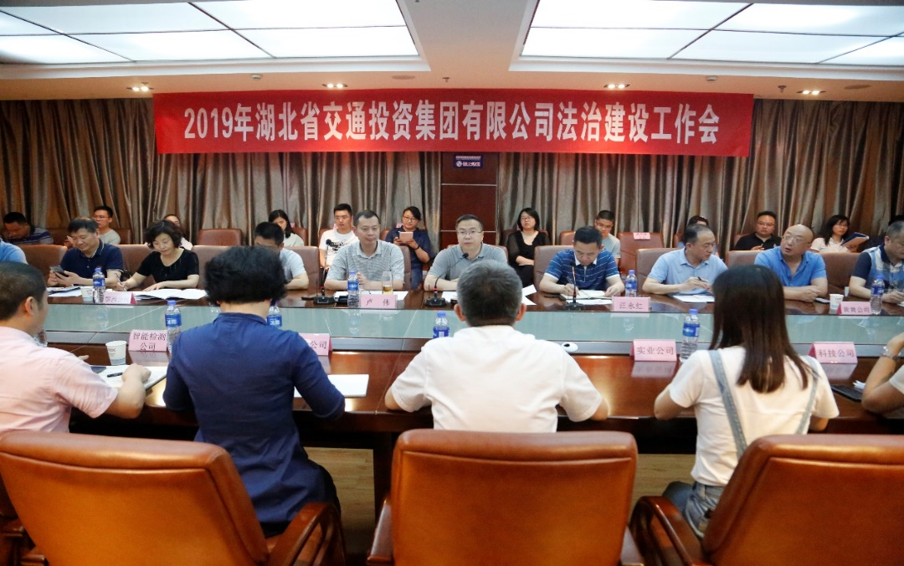

为贯彻中央全面依法治国战略部署，落实国务院国资委法治央企建设工作要求，5月23日，省交投集团召开了2019年法治建设工作会。会议总结了2018年法治建设工作情况，部署安排了2019年法治建设重点工作任务。集团公司总法律顾问罗寿龙出席了会议并讲话。

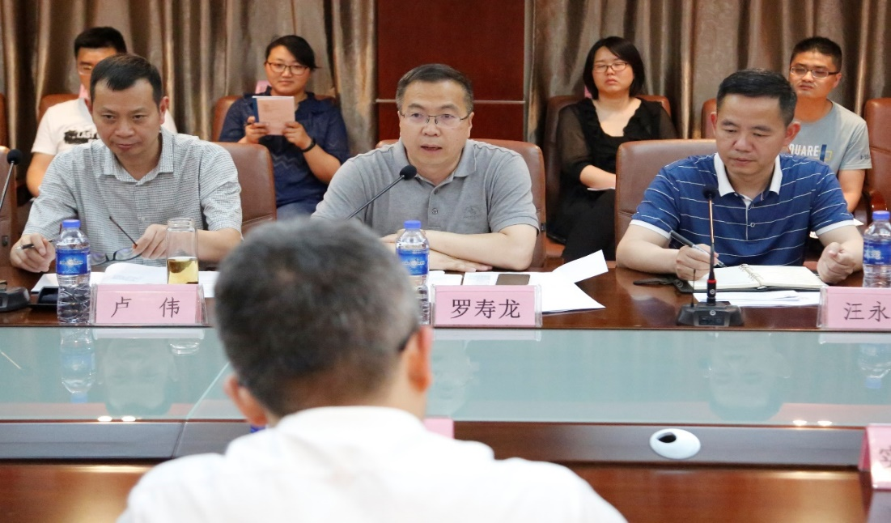

总法律顾问罗寿龙在会上作了总结讲话，对部分子公司的法治建设工作取得的成效给予了充分肯定，鼓励各子公司对标法治建设优秀单位，不断提升法律管理水平，进一步夯实法治建设工作。

罗总法指出，保障企业的高质量可持续发展，加强合法合规管理至关重要。做好合法合规管理工作，应把握好四个关键：一是做好合法合规管理的顶层设计；二是建立合法合规管理的目标体系；三是加强合法合规的全面风险评估；四是做到合法合规制度的落实落地。

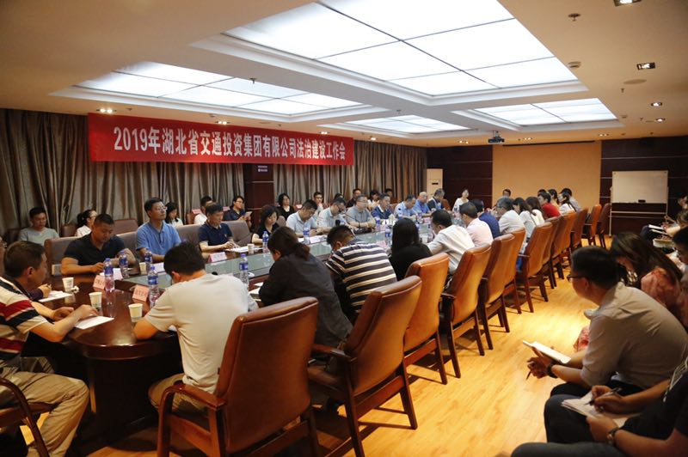

罗总强调，我们法律工作者，应当努力成为“专业的法律人，全面的管理者”。在工作中拓宽眼界，放眼全局。做专业的法律人，一是要有强烈的合法合规意识、较高的专业素养和明确的法律原则，形成依法做事的思维习惯，思考问题、工作办事都想到法律边界、法律依据，真正做到知行合一；二是要将法律知识学以致用，力求全面、长期地积累知识和经验，厚积薄发；三是要坚守原则、底线，职业道德和品质，要深入全面了解情况，敢于说真话，对于法律风险及时、反复提醒，把风险说通说透，发挥保障公司利益的作用。做全面的管理者，一是要站在管理者的角度换位思考，不能光说不，要从为企业创造价值、利润的角度，从防范风险、促进交易的角度，深入参与重大项目的决策；二是要积极学习制度，合理设计制度，在重大投资、经营流程上嵌入法律审核；三是要经常自我评价，对工作反省反思，把公司重要经营管理活动进行梳理评价，找到下一步工作的方向和切入点。

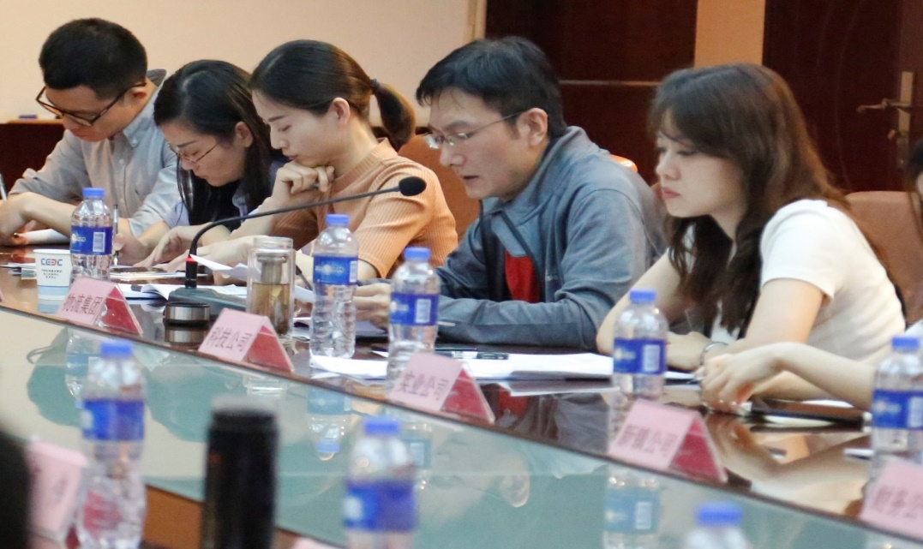

会上，部分子公司就上年度法治建设工作主要做法及成效进行了汇报，并就存在的主要问题提出了下一步的思路和举措。

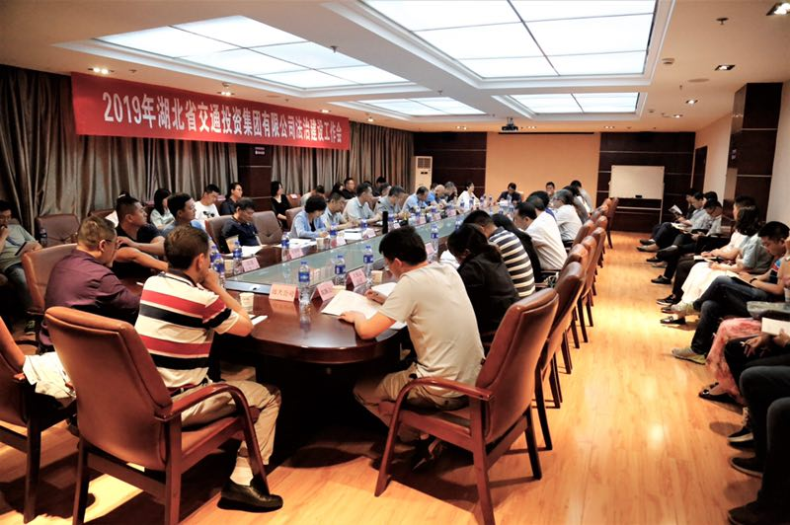

集团公司法律事务部副部长汪永红就集团系统企业法治建设情况进行了梳理与总结。他表示，集团系统企业法治建设各方面取得了积极进展，成绩显著，特别是近年来在省政府国资委对省出资企业的法治建设绩效考核和总法律顾问述职评议中，集团公司都取得了第一名的好成绩。集团公司领导对企业法治建设充分重视，企业法治建设工作顶层设计持续顺利推进。目前，集团系统法律事务组织体系已经初步建立，“五位一体”工作格局基本形成，在法律风险防控、普法宣传教育等方面均卓有成效，同时，规范了外聘律师管理，整合优秀律师资源，建立起内外联动的法律事务工作机制。他强调，相关子公司要要按照《2019年法治建设工作要点》的要求，有组织、计划、有成效地展开法治建设工作。要认真学习、严格贯彻《中央企业主要负责人履行推进法治建设第一责任人职责规定》等法治建设相关文件精神。

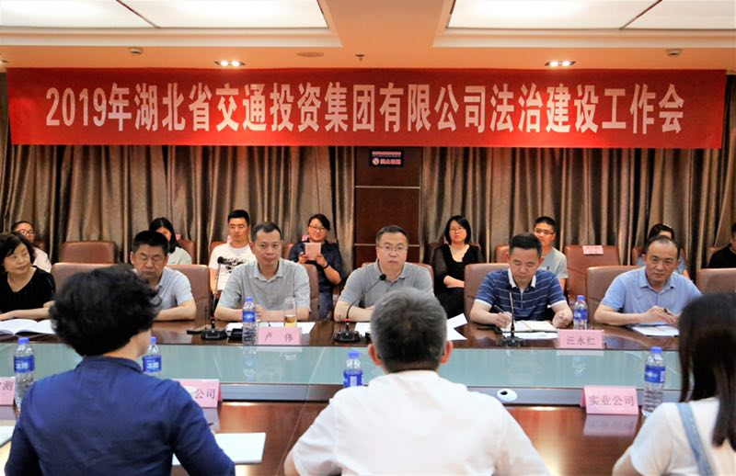

集团公司法律事务部全体人员、所属37家子公司总法律顾问、分管领导、法律部门负责人、基层法务人员及公司律师共60人参加了会议。（通讯员 郑琛）